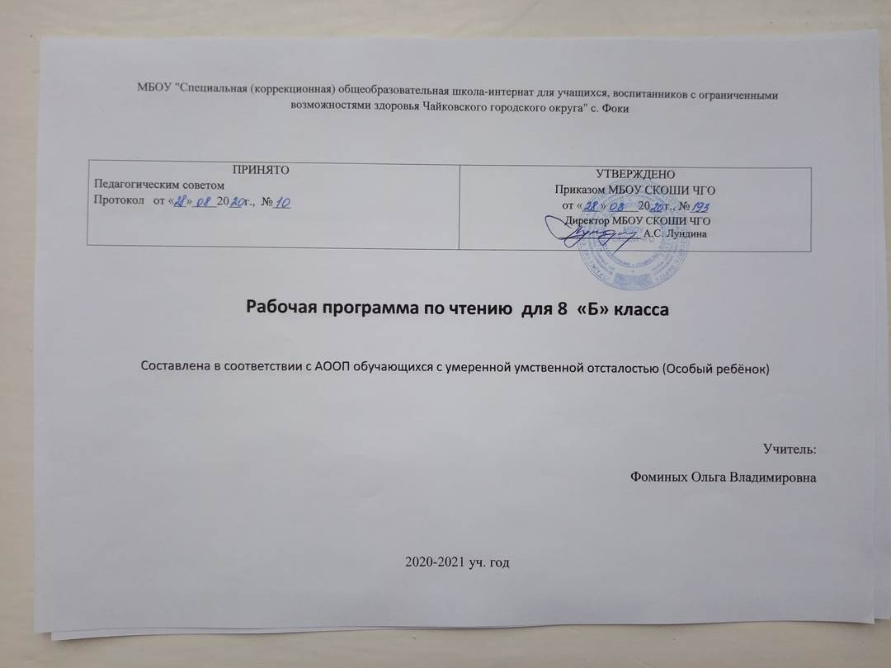

Чтение – 8 б класс
3 часа в неделю
Пояснительная записка

Обучение чтению тяжело умственно отсталых детей ведётся по звуковому, аналитико-синтаксическому методу. Порядок специфических особенностей познавательной деятельности воспитанников, прежде чем знакомить учащихся с той или иной буквой, необходимо провести большую работу по усвоению соответствующего звука (выделение и различение его, правильное произношение).
Тяжело умственно отсталых детей старшего школьного возраста следует учить читать печатные инструкции, связанные с уроками труда. Кроме этого учащиеся тренируются в чтении вывесок на улице (связь с уроками бытовой ориентации), читают короткие рассказы из детских журналов, учатся глобальному чтению (узнаванию) распространенных знаков безопасности и информации.
Объяснительное чтение доступных художественных текстов из произведений русских и советских писателей. Составление плана. Краткий и подробный пересказ прочитанного по вопросам учителя.
При обучении чтению следует учитывать неоднородность состава класса и осуществлять дифференцированный подход к учащимся.
Программа составлена по учебнику
С.Ю. Ильина, А.А. Богданова Чтение 3 класс. Учебник для специальных (коррекционных) образовательных организаций VIII вида. М.: «Просвещение»-2018 г.
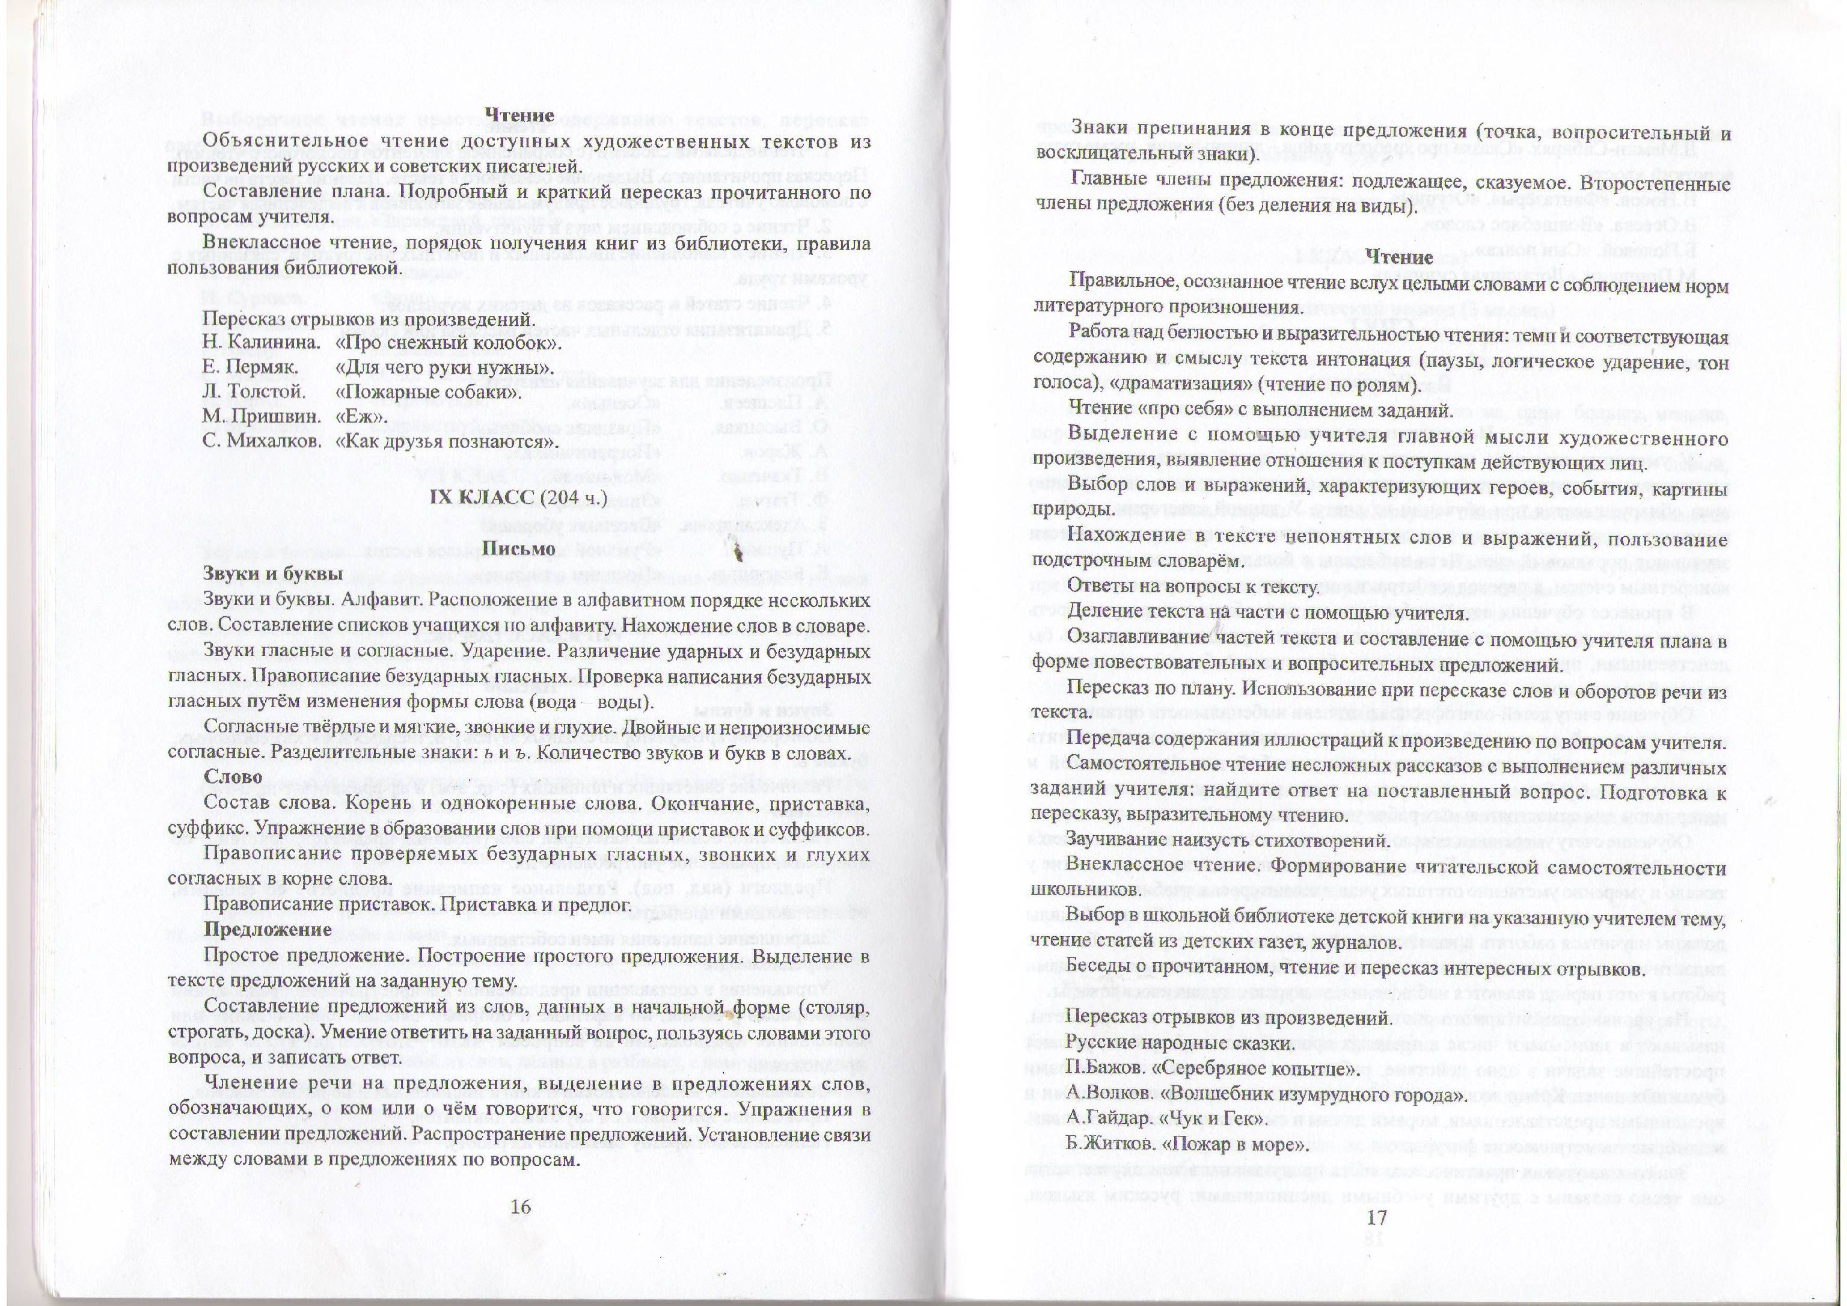

Промежуточная аттестация за учебный год проводится в четвёртой четверти в форме:
Устного контроля: чтение и пересказ текста, ответы на вопросы после текста.

Для учащихся, которые не справляются с программой, подбираются индивидуальные задания.

Чтение 8 класс
Тематическое планирование по программе «Особый ребёнок»
Чтение 2 класс: Учебник/авт.-сост. С.Ю. Ильина «Просвещение»,2018.

I четверть 8 недель – 24 часа
№ | Тема | Цели и задачи |  | Страницы | Кол-во часов |  |  | Дата
Здравствуй, школа!
1 | «Сентябрь» М. Садовский. | Заучивание стихотворения наизусть.  Умение читать выразительно. Выделять голосом интонацию.  Учимся обсуждать и пересказывать.  Формируем умение отвечать на поставленные вопросы.  Читать целыми словами. |  | С.5 | 1
2 | «Весёлая улица» По В. Воскобойникову. |  |  | С.5 | 1
3 | В. Берестов «Первое сентября» |  |  | С.6 | 1
4 | «Завтра в школу» В. Драгунский |  |  | С.7 | 1
5 | По Э. Шиму «Пятёрки» |  |  | С.8 | 1
6 | В.Бирюков «Кто лучшим будет.» | Умение отвечать полными ответами на вопросы по тексту.  Читать целыми словами.  Учимся обсуждать и пересказывать. |  | С.10 | 1
7 | По В. Хомченко «Обида» |  |  | С.12 | 1
8 | А. Аксёнова «Наша учительница». | Беседа о профессии учитель. Выразительное чтение. |  | С.13 | 1
9 | Школьные загадки. | Учимся обсуждать и пересказывать.  Читать целыми словами. |  | С.14 | 1
10 | Обобщающий урок по разделу «Здравствуй,школа!» | Закрепление раздела « «Здравствуй,школа!» |  | С.15 | 1
Осень наступила
11 | О. Высотская «Осень» | Заучивание стихотворения наизусть. |  | С.16 | 1
12 | По Ю. Ковалю «Последний лист» | Учимся обсуждать и пересказывать. |  | С.17 | 1
13 | А. Толстой «Обсыпается наш бедный сад» в сокращении | Выразительное чтение. |  | С.19 | 1
14 | По рассказу Н. Сладкова «Сентябрь на дворе» | Учимся обсуждать и пересказывать.  Формируем умение отвечать на поставленные вопросы. |  | С.19 | 1
15 | В. Степанов «Воробей». |  |  | С.21 | 1
16 | По А. Баркову «Лето на верёвочке» | Выразительное чтение. |  | С.23 | 1
17 | Е. Благинина «Улетают, улетели…» | Заучивание стихотворения наизусть |  | С.24 | 1
18 | «За кормом для птиц» По Л. Воронковой | Учимся обсуждать и пересказывать.  Формируем умение отвечать на поставленные вопросы. |  | С.25 | 1
19 | «В октябре» Г. Ладонщикова. «Страшный невидимка» По Сладкову. | Заучивание стихотворения наизусть |  | С.27 | 1
20 | «Осень наступила…» А. Плещеев | Выразительное чтение. |  | С.30 | 1
21 | «Сказка об осеннем ветре» По Н. Абрамцевой.  «Доскажи словечко» Н. Майданик. | Заучивание стихотворения наизусть |  | С.31 | 1
Учимся трудиться.
22 | «Всё для всех» Ю. Тувим. | Учимся обсуждать и пересказывать.  Умение находить и зачитывать нужный отрывок. |  | С.37 | 1
23 | «Работа» По Д. Габе | Выразительное чтение. Умение отвечать полными ответами на вопросы по тексту. |  | С.38 | 1
24 | «Мои помощники» В. Орлов. «Смешинка» Е. Васильева | Выразительное чтение. Умение отвечать полными ответами на вопросы по тексту. |  | С.40 | 2
II четверть 8 недель – 24 часа
1 | «Бабушка и внучка» По рассказу А. Потаповой . | Умение читать выразительно. Выделять голосом интонацию.  Учимся обсуждать и пересказывать.  Формируем умение отвечать на поставленные вопросы.  Читать целыми словами. |  | С.41 | 1
2 | «Повара» Б. Заходер |  |  | С.42 | 1
3 | «Сюрприз» По М. Дружининой. |  |  | С.43 | 1
4 | «Маргаритка» О. Высотская. | Формируем умение отвечать на поставленные вопросы.  Читать целыми словами. |  | С.45 | 1
5 | Смешинка. А. Усачев.  «Как я помогал маме мыть пол» По В. Голявкину. | Продолжить знакомство с народным творчеством.  Умение читать выразительно. Выделять голосом интонацию.  Учимся обсуждать и пересказывать.  Формируем умение отвечать на поставленные вопросы.  Читать целыми словами. Формировать умение составлять рассказ по картинке. |  | С.49 | 1
6 | «Как Алёше учиться надоело» По С. Баруздину.  «Чем пахнут ремёсла» в сокращении. Дж. Родари. |  |  | С.50  С.52 | 1
Ребятам о зверятах.
7 | «Лисята» По рассказу Чарушина Е. «Путешественники». | Формирование умения отвечать на вопросы.  Читать целыми словами.  Правильное чтение.  Учиться пересказывать. Выражать своё мнение.  Читать выразительно. |  | С.56 | 1
8 | Смешинка. «Лисица и ёж». По Н. Сладкову. |  |  | С.58 | 1
9 | «Заяц». Е. Тараховская. |  |  | С.59 | 1
10 | «Ёж» По М. Пришвину.  Смешинка. А. Богданова. |  |  | С.60 | 1
11 | «Материнская забота». По А. Баркову. | Формирование умения отвечать на вопросы.  Читать целыми словами.  Правильное чтение.  Учиться пересказывать. Выражать своё мнение. |  | С.61 | 1
12 | «Белёк». По Г. Снегирёву. | Формирование умения отвечать на вопросы.  Читать целыми словами.  Правильное чтение.  Учиться пересказывать. Выражать своё мнение. | С.63 |  |  | 1 |  |  | .
13 | «Пин и гвин» В. Приходько. | Заучивание стихотворения наизусть.  Формирование умения отвечать на вопросы.  Читать целыми словами.  Правильное чтение.  Учиться пересказывать. Выражать своё мнение. |  | С.64
14 | «Галка». По Б. Житкову. |  |  | С.65 | 1
15 | «Куриный воспитанник» По В. Гаранжину. |  |  | С.67 | 1
16 | «Добрый волк» По М. Тарловскому. |  |  | С.69 | 1
17 | «Живая шляпа». По Н. Носову. |  |  | С.70 | 1
18 | Смешинка. По Л. Вершинину. |  |  | С.73 | 1
19 | «Котята». По Н. Павловой. | Воспитывать и прививать любовь к животным.  Учиться пересказывать. Выражать своё мнение.  Умение читать выразительно. Выделять голосом интонацию.  Учимся обсуждать и пересказывать.  Формируем умение отвечать на поставленные вопросы.  Читать целыми словами. |  | С.73 | 1
20 | Обобщение к разделу « Ребятам о зверятах». |  |  | С. 78 | 1
 | Чудесный мир сказок.
21 | «Лиса и журавль» Русская народная сказка. |  |  | С.80 | 1
22 | «Храбрый баран» Русская народная сказка. |  |  | С82 | 1
23 | «Лиса и тетерев» Русская народная сказка. |  |  | С.84 | 1
24 | «Овечка и волк» Украинская народная сказка. |  |  | С.85 | 1
III четверть 10 недель – 30 часов
1 | «Медведь и пчёлы» Башкирская народная сказка. | Способствовать чтению целыми словами. |  | С.87 | 1
2 | «Тигр и лиса» Таджикская народная сказка. |  |  | С.88 | 1
3 | «Лиса и куропатка» Французская народная сказка. | Выразительное чтение. Умение отвечать полными ответами на вопросы по тексту. |  | С.90 | 1
4 | «Куцый хвост» Абхазская народная сказка. |  |  | С.92 | 1
5 | «Глупый котёнок» Удмуртская народная сказка. |  |  | С.94 | 1
6 | Обобщение к разделу «Чудесный мир сказок» | Закрепление по разделу «Чудесный мир сказок». |  | С.96 | 1
Зимушка-зима
7 | Русская народная сказка «Ой ты, зимушка-зима!» | Выразительное чтение. |  | С.98 | 1
8 | По В. Бианки « Заяц, Косач, Медведь и Дед Мороз». | Воспитывать и прививать любовь к животным.  Учиться пересказывать. Выражать своё мнение.  Умение читать выразительно. Выделять голосом интонацию.  Учимся обсуждать и пересказывать.  Формируем умение отвечать на поставленные вопросы.  Читать целыми словами. |  | С.99 | 1
9 | М. Садовский «Декабрь». |  |  | С.101 | 1
10 | По Л. Воронковой «как ёлку наряжали». О. Григорьев «Смешинка». |  |  | С.102-103 | 1
11 | С. Попов «В новогоднюю ночь». |  |  | С.104 | 1
12 | По А. Усачёву «Как Дед Мороз сделал себе помощников». «Смешинка» по В. Ячменёвой. |  |  | С.105 | 1
13 | По А. Потаповой. «Такой вот герой». |  |  | С.108 | 1
14 | С. Есенин «Зима» отрывок. |  |  | С.4 | 1
15 | С. Суворова «Подарок» | Выразительное чтение. |  | С.5 | 1
16 | По В. Голявкину «У Ники новые лыжи». | Умение отвечать полными ответами на вопросы по тексту. |  | С.6 | 1
 | И. Шевчук «С прогулки» | Уметь правильно читать слоги и слова, отвечать на вопросы, пересказывать |  | С.8
17 | По М. Быковой «Неудачная находка» . |  |  | С.9 | 1
18 | И. Суриков «Детство» в сокращении. О. ШГригорьев «Смешинка». | Уметь выразительно читать, отвечать на вопросы.Заучивание стихотворения наизусть. |  | С.11 | 1
19 | По Е. Чарушину «Что за зверь?» | Умение отвечать полными ответами на вопросы по тексту. Выразительное чтение. |  | С.12 | 1
20 | По Э. Шиму «Не стучать – все спят!» |  |  | С.14 | 1
21 | В. Степанов «Зайка». | Уметь правильно читать слоги и слова, отвечать на вопросы, пересказывать. |  | С.16 | 1
22 | З. Александрова «Снежок» в сокращении. | Учиться пересказывать. Выражать своё мнение.  Умение читать выразительно. Выделять голосом интонацию.  Формируем умение отвечать на поставленные вопросы. Читать целыми словами. |  | С.18 | 1
23 | По С. Баруздину «Коллективная печка». |  |  | С.19 | 1
24 | В. Аникин, Н. Майданик «Доскажи словечко» зимние загадки. |  |  | С.20 | 1
Так нельзя, а так можно.

25 | По А. Ягофаровой «Снегирь и синичка» | Уметь правильно читать слоги и слова, отвечать на вопросы, пересказывать. |  | С.24 | 1
26 | По Хомченко «Птица – синица». |  |  | С.27 | 1
27 | Г. Ладонщиков «дельный совет». |  |  | С.29 | 1
28 | Г. Лагздынь «Положили на подушку» смешинка. | Выразительное чтение. |  | С.29 | 1
29 | По Л. Толстому «Косточка». | Учимся обсуждать и пересказывать.  Знакомство с профессией штукатура.  Умение находить и зачитывать нужный отрывок. |  | С.30 | 1
30 | По С. Георгиеву «Праздничный стол». | Учиться пересказывать. Выражать своё мнение.  Умение читать выразительно. Выделять голосом интонацию.  Формируем умение отвечать на поставленные вопросы. Читать целыми словами. |  | С.32 | 1
IV четверть 7 недель – 21 час
1 | В. Берестов «За игрой». | Уметь правильно читать слоги и слова, отвечать на вопросы, пересказывать. |  | С. 34. | 1
2 | С. Баруздин «Бревно». |  |  | С. 34 | 1
3 | А. Седугин «Как Артёмка котёнка спас». Смешинка «Девочка – копуша» И. Демьянов. | Уметь выразительно читать, отвечать на вопросы. Читать целыми словами. |  | С.36 | 1
4 | По В. Бирюкову «Лесные доктора». |  |  | С .40 | 1
Весна в окно стучится
5 | Ф. Тютчев «Зима не даром злится» | Уметь правильно читать слоги и слова, отвечать на вопросы, рисовать картинку |  | С.44 | 1
6 | По В. Бирюкову «Весенняя песня» |  |  | С. 46 | 1
7 | Украинская песенка «Веснянка». | Уметь правильно читать слоги и слова, отвечать на вопросы, пересказывать. |  | С.48 | 1
8 | По Э. Шиму «Сосулька . | Учиться пересказывать. Выражать своё мнение.  Умение читать выразительно. Выделять голосом интонацию.  Формируем умение отвечать на поставленные вопросы. Читать целыми словами. |  | С.49 | 1
9 | Вербова «Мамин портрет». | Уметь выразительно читать, отвечать на вопросы. |  | С. 51 | 1
10 | П. Синявский «Разноцветный подарок». | Уметь правильно читать слоги и слова, отвечать на вопросы, пересказывать. |  | С. 52 | 1
Родина любимая.
11 | Г. Ладонщиков «Скворец на чужбине» | Уметь правильно читать слоги и слова, отвечать на вопросы, пересказывать. Формирование уважительного отношения, любви к своей родине. |  | С. 84 | 1
12 | Промежуточная аттестация. | Обобщение знаний полученных за год. |  |  | 1
13 | По К. Ушинскому «Наше Отечество» | Выразительно читать, отвечать на вопросы, рисовать праздничную открытку .Формирование уважительного отношения, любви к своей родине. |  | С.85 | 1
14 | ПО.Т. Кудрявцевой. «Флаг России.» | Уметь правильно читать слоги и слова, отвечать на вопросы, пересказывать. Формирование уважительного отношения, любви к своей родине. |  | С.86 | 1
Здравствуй, лето!
15 | «Что такое лето?» А. Усачёв | Уметь выразительно читать, отвечать на вопросы. |  | С.96 | 1
16 | По Л. Воронковой «Что сказала бы мама?» | Уметь правильно читать слоги и слова, отвечать на вопросы, пересказывать. |  | С.96 | 1
17 | М. Дружинина «Земляника» | Уметь выразительно читать, отвечать на вопросы. |  | С.97 | 1
18 | С. Васильева «Смешинка» | Уметь правильно читать слоги и слова, отвечать на вопросы, пересказывать. |  | С.100 | 1
19 | По В. Хомченко «Куда исчез гриб?» |  |  | С.100 | 2
20 | По В. Хомченко «Куда исчез гриб?» | Читать выразительно и отвечать на вопросы |  | С.101
21 | По В. Бианки «Ёж - спаситель» | Уметь правильно читать слоги и слова, отвечать на вопросы, пересказывать. |  | С.103 | 1

